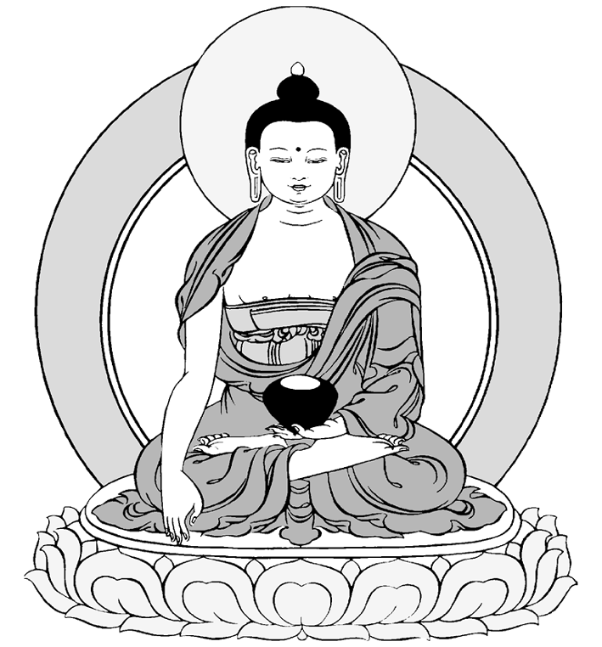

BUDDHISMUS

úvodní přednáška a krátká meditace
přednáší Radek Růžička žák lamy Oleho Nydahla

4.února Vodňany

městská galerie, Nám. Svobody 18, od 18:00

pořádá centrum buddhismu Diamantové cesty linie Karma Kagjü Písek | www.bdc.cz vstupné 35,- Kč

